IMPLEMENTASI MARKERLESS AUGMENTED REALITY PRESENTATION 3D UNTUK PEMBELAJARAN VIRUS PADA MATA PELAJARAN BIOLOGI

Juna Aldo Syahputra¹⁾ , Rini Sovia, S.Kom, M.Kom²⁾ , Randy Permana, S.Kom, M.Kom³⁾

Teknik Informatika, Sumatera Barat,
Universitas Putra Indonesia “YPTK” Padang

- E-Mail : juni.aldo@yahoo.co.id
- E-Mail : rini_sovia@ymail.com
- E-Mail : randydoank17@gmail.com

ABSTRAK

Pemanfaatan teknologi augmented reality sebagai media pelajaran virus bertujuan untuk membantu siswa memahami bentuk-bentuk dan struktur dari virus pada manusia serta memberi pengalaman yang berbeda. Pada penelitian ini, dibahas sebuah metode markerless agar siswa dapat melihat langsung bila dibandingkan dengan metode marker. Pembelajaran virus berbasis markerless augmented reality menampilkan objek 3D dari bentuk-bentuk dan struktur virus untuk perangkat mobile bersistem operasi android. Dari hasil pengujian device, aplikasi dapat berjalan dengan minimum perangkat android versi 4.1. Dari hasil pengujian siswa merasa bersemangat belajar virus dengan media pembelajaran aplikasi Markerless AR virus ini.Peningkatan nilai pemahaman virus pada siswa.
.
Kata kunci: Augmented Reality, Markerless, Media Learning, Virus, Unity, Android.
.

PENDAHULUAN

Saat ini metode pembelajaran yang digunakan dalam penyampaian materi virus yaitu menggunakan media buku.sedangkan materi tentang virus ini sangat sulit disaksikan dalam kehidupan sehari-hari tanpa menggunakan alat bantu mikroskop elektron karena ukuran virus yang kecil. Dalam penyampaian materi dari buku, dan papan tulis hanya menampilkan visualisasi 2D yang membuat materi kurang menarik
Diharapkan hal ini sebagai salah satu alternatif metode pembelajaran yang dapat meningkatkan minat siswa untuk menerima materi pelajaran.

II. TINJAUAN PUSTAKA
2.1 Definisi Augmented Reality
Augmented Reality sebagai penggabungan benda-benda nyata (real) dan maya dilingkungan nyata, berjalan secara interaktif dalam waktu nyata, dan terdapat integrasi hubungan antar benda dalam tiga dimensi, yaitu benda maya yang terintegrasi dalam dunia nyata [1]

2.2 Definisi Markerless
Rizki (2012), salah satu metode Augmented Reality adalah menggunakan metode markerless augmented reality, dengan metode ini pengguna tidak perlu menggunakan sebuah marker (penanda) untuk menampilkan elemen-elemen digital sehingga lebih efisien, praktis, menarik dan digunakan kapan pun dan dimanapun [2].
teknik Markerless Tracking diantaranya sebagai berikut [3] :

- Face Tracking : dengan menggunakan algoritma yang mereka kembangkan, komputer akan mengenali wajah manusia dengan cara mengenali posisi mata, hidung, dan mulut manusia dengan mengabaikan objek-objek disekitarnya.
- 3D Object Tracking : teknik 3D objek yang dapat mengenali semua bentuk benda yang ada disekitarnya, seperti mobil, meja, televisi dan lain-lain.
- Motion Tracking : pada teknik ini komputer dapat menangkap gerakan secara real time.
- GPS Based Tracking : teknik ini diarahkan pada smarphone, karena teknologi GPS dan kompas yang tertanam pada smartphone tersebut. Dengan implementasi augmented reality fitur GPS dapat dimanfaatkan sebagai penentu lokasi yang ingin dituju.
2.3 Pemodelan Tiga Dimensi
Nalwan (1997) dalam penelitian Setiawan, Arif., Tambunan, Toufan Diansyah., & Hendriyanto, Robbi, (2016) tentang Android Augmented Reality Untuk Menampilkan Katalog Furniture Secara Tiga Demensi (3D) Berdasarkan Objek Marker mengemukakan bahwa pemodelan adalah membentuk suatu benda-benda atau objek dengan cara membuat dan mendesain objek tersebut sehingga terlihat seperti [4].
Ada beberapa aspek yang harus diperhatikan bila membangun model objek yang akan dibuat, kesemuanya memberi kontribusi pada kualitas asil akhir. Hal-hal ini tersebut meliputi metode untuk mendapatkan atau membuat data yang mendeskripsikan objek, tujuan dari model, tingkat kerumitan, perhitungan biaya, kesesuaian dan kenyamanan, serta kemudahan manipulasi model [4].

2.4 Blender
Hendi Hendratman (2015) Blender adalah perangkat lunak sumber terbuka (open source) grafis komputer yang digunakan untuk membuat film animasi, efek visual, mencetak 3D interakif dan permainan video dengan beberapa fitur termasuk pemodelan 3D, penteksturan, penyunting gambar bitmap, digital sculping serta fitur lainnya yang dikembangkan oleh neogeo [5].

2.5 Unity
Rickman Roedvan (2014) Unity merupakan perangkat lunak pembuat game dalam berbagai macam platform seperti unity Web Windows, Mac, Android, IOS, Xbox, Playsation 3 dan wii. Perangkat lunak Unity 3D bisa didapakan secara gratis, tetapi ada beberapa fitur yang hanya dapat digunakan jika membayar untuk lisense berbayarnya [5].

- METODOLOGI PENELITIAN
Metode penelitian adalah acuan dan tahapan yang yang diterapkan pada sebuah penelitian untuk mencapai tujuan penelitian. Metode penelitian memiliki rencana kegiatan kerja yang sistematis dan teratur sehingga hasil yang didapatkan sesuai dengan yang diharapkan. Salah satu unsur penting dari metode penelitian adalah adanya metode yang diterapkan untuk pemecahan masalah penelitian.Penelitian diawali dengan observasi, melakukan pengamatan terhadap data yang diteliti, melakukan interview dengan pihak-pihak yang berkaitan, mengumpulkan semua bahan yang didapat dari jurnal di internet maupun buku-buku.

- ANALISA DAN PERANCANGAN

4.1 Analisa
4.1.1 Analisa Masalah
Analisa masalah merupakan tahapan kegiatan dalam mengumpulkan informasi mengenai permasalahan yang telah ada sebelumnya sehingga dapat dijadikan acuan dibangunnya aplikasi augmented reality pembelajaran virus. Analisa masalah yang ada yaitu media dari proses pembelajaran virus masih menggunakan media buku yang melihatkan visualisasi 2D objek virus dan penggunaan sarana mikroskop biasa tidak dapat melihatkan objek virus dibandingkan dengan mikroskop elektron, sehingga diperlukan aplikasi augmented reality pembelajaran virus untuk menvisualisasikan objek virus 3D agar siswa mengetahui bentuk 3D objek virus.

4.1.2 Analisa Data
Analisa data diperlukan agar dalam penggunaan aplikasi augmented reality ini memiliki gambaran yang jelas. Sumber data yang digunakan sebagai panduan yaitu Buku Ensyclopedia Of Virology, dan Family Album Of Viruses dari Institute of Virology University Zurich, Switzerland.
4.1.3 Analisa Data
Analisa data diperlukan agar dalam penggunaan aplikasi augmented reality ini memiliki gambaran yang jelas. Sumber data yang digunakan sebagai panduan yaitu Buku Ensyclopedia Of Virology, dan Family Album Of Viruses dari Institute of Virology University Zurich, Switzerland

4.1.4 Analisa Proses
Sumber data yang telah didapatkan kemudian diambil untuk mengumpulkan data-data apa saja yang akan dipakai. Data yang telah dipilih kemudian membuat visualisasi 3D objek virus untuk digunakan pada aplikasi augmented reality pembelajaran virus. Perancangan aplikasi ini menggunakan blender untuk mendesain objek-objek virus dan unity.

4.1.5 Analisa Sistem
Alur dari program yang akan dibangun dapat dilihat pada gambar berikut:
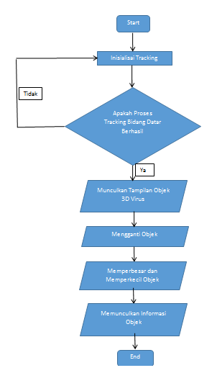
Gambar 4.1 Alur Program

4.2 Perancangan

4.2.1 Perancangan Model

Pada analisis penyelesaian permasalahan penerapan Augmented Reality sebagai media pengenalan objek-objek yang ada diilakukan dengan memodelkan permasalahan dalam bentuk diagram-diagram UML agar mempermudah memindahkan konsep sistem yang dirancang kedalam bentuk program. Dimana perancangan digambarkan dalam bentuk diagram-diagram berikut :
- Use Case Diagram
Use case diagram mendeskripsikan hubungan-hubungan yang terjadi antara aktor dengan aktifitas yang terdapat pada sistem. Aktor adalam sistem adalah pengguna. Sedangkan sistem adalah aplikasi augmented reality pembelajaran virus.
Use case diagram aplikasi augmented reality pembelajaran virus dapat dilihat pada gambar 4.2
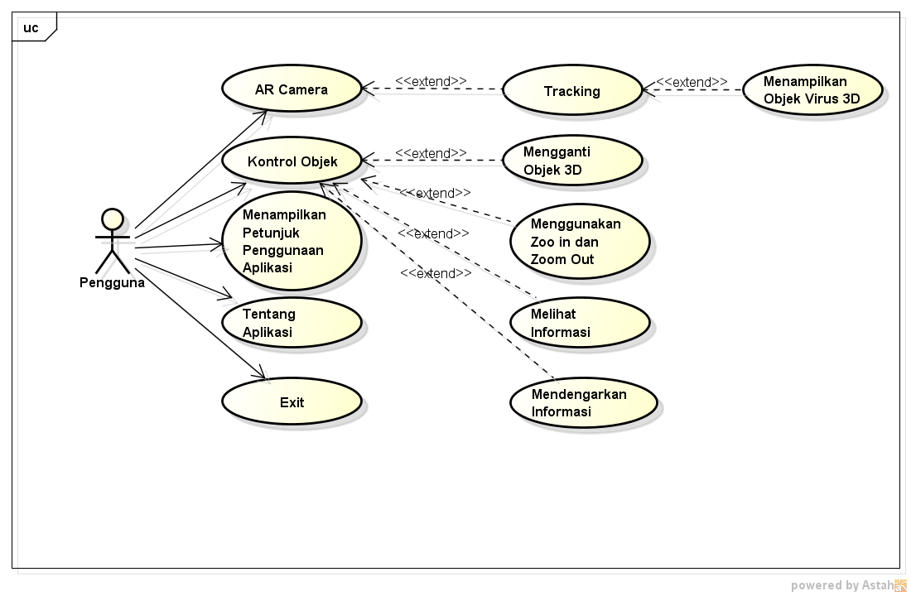
Gambar 4.2 Use Case Diagram
- Class Diagram
Class diagram merupakan inti dari pengembangan dan desain berorientasi objek. Class diagram menggambarkan hubungan antar objek dan sruktur sistem.
Class diagram dari sistem aplikasi augmented reality pembelajaran virus dapat dilihat pada gambar 4.6 berikut ini :
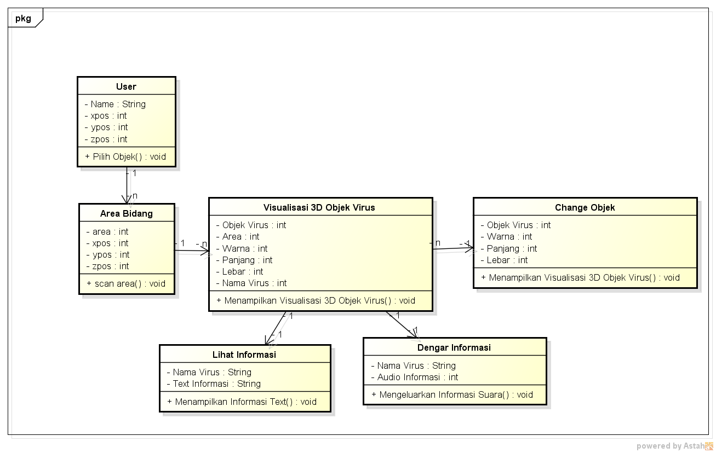
Gambar 4.3 Class Diagram Markerless AR
- Activity Diagram
Activity Diagram memodelkan aliran aktifitas yang terjadi pada use case. Adapun activity diagram dari penjabaran masing-masing use case diagram dapat dijelaskan pada activity diagram dibawah ini.
a. Activity Diagram Menggunakan AR Camera
Activity diagram menggunakan AR camera menjelaskan aliran aktifias kerja aktor menjalankan aplikasi AR untuk tracking bidang datar yang disorot oleh kamera AR. Activity diagram menggunakan AR Camera dapat dilihat pada gambar 4.3 berikut ini:
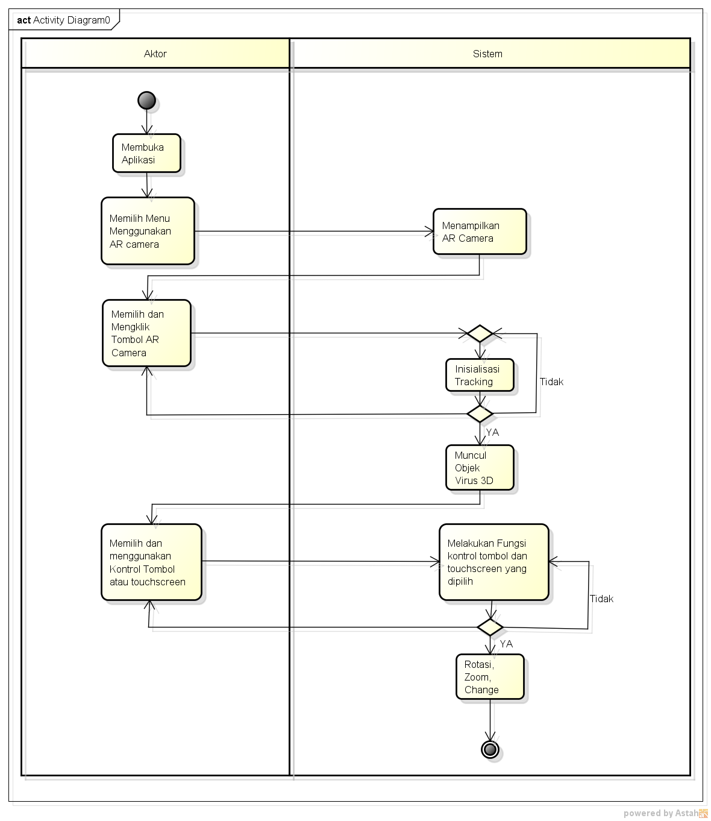
Gambar 4.6 Activity Diagram Menampilkan Objek 3D

- Sequence Diagram
Sequence diagram menggambarkan interaksi antar objek. Interaksi antar objek berupa pengiriman data antar objek dalam urutan waktu. Adapun sequence diagram aplikasi augmented reality pembelajaran virus adalah sebagai berikut:
a. Sequence Diagram Menampilkan Objek 3D
Sequence diagram dari menampilkan objek 3D dapat dilihat pada gambar berikut:
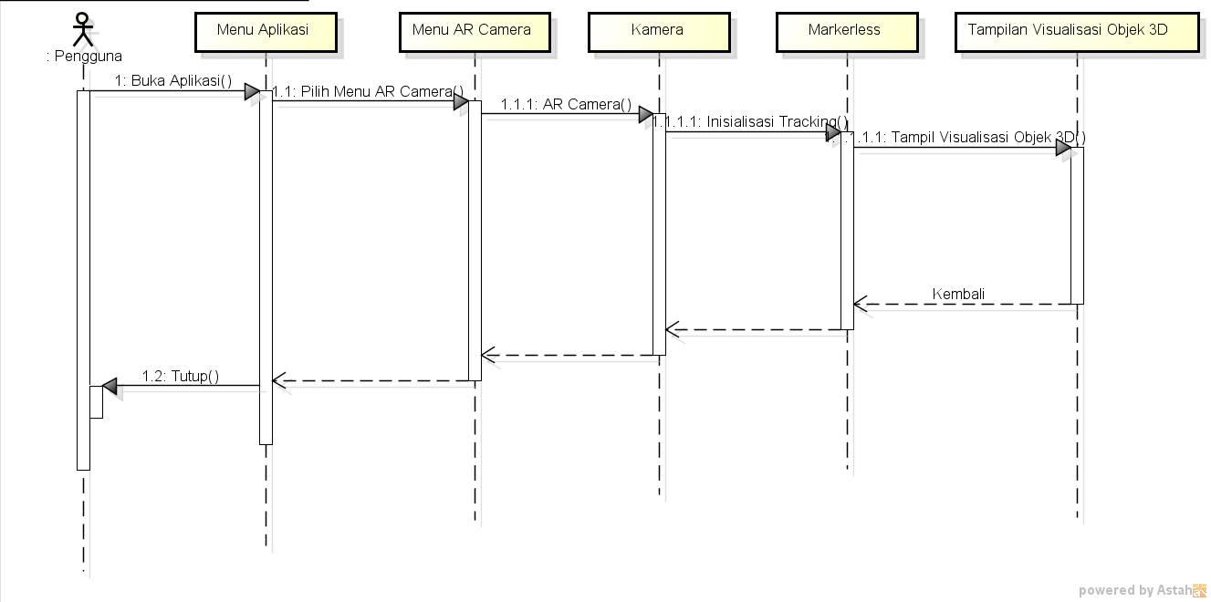
Gambar 4.7 Sequence Diagram Menampilkan Objek 3D

Pada sequence diagram diatas pengguna mengarahkan kamera AR ke bidang datar. Sistem akan mengakses gambar yang berada di device aplikasi, setelah itu akan memunculkan objek 3D, dan informasi.
b. Sequence Diagram Petunjuk Penggunaan dan Tentang Aplikasi
Sequence diagram dari petunjuk penggunaan dan tentang aplikasi dapat dilihat pada gambar berikut :

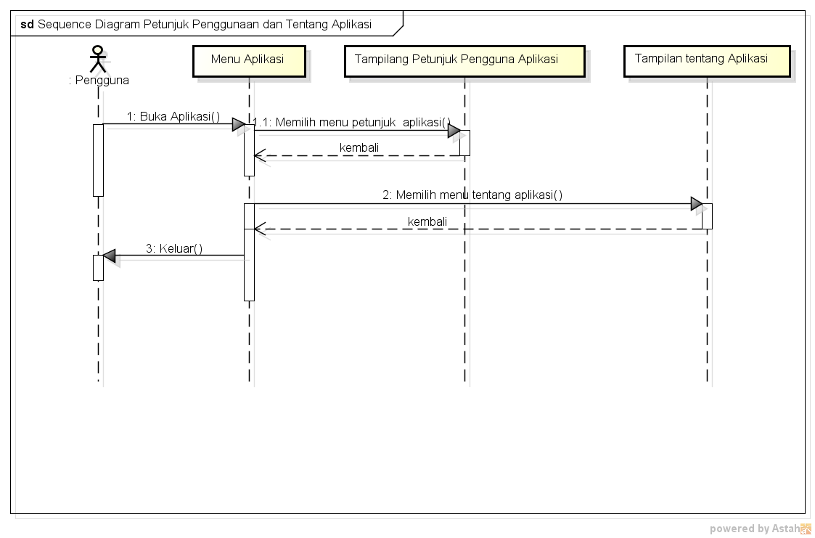
Gambar 4.8 Sequence Diagram Petunjuk Penggunaan dan Tentang Aplikasi

b.Collaboration Diagram Petunjuk Penggunaan dan Tentang Aplikasi
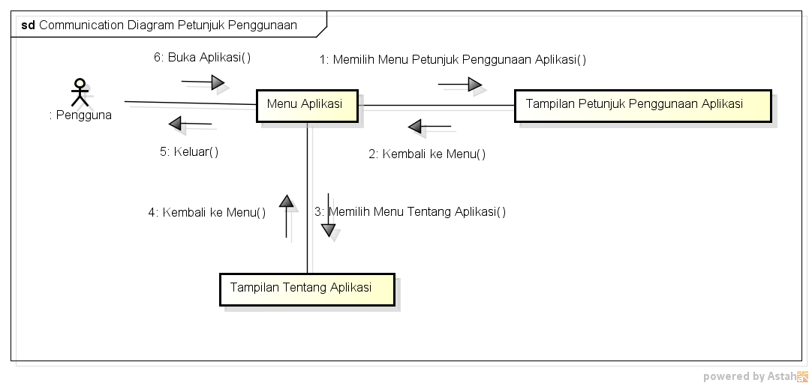
Gambar 4.11 Collaboration Diagram Petunjuk Penggunaan dan Tentang Aplikasi

E. State chart diagram
menggambarkan perubahan status yang terjadi ketika sistem dijalankan. Perubahan yang terjadi pada suatu objek akan digambarkan oleh diagram ini dalam bentuk graf berarah.Adapun statechart diagram aplikasi augmented reality pembelajaran virus adalah sebagai berikut:

a. StateChart Diagram Menampilkan Objek

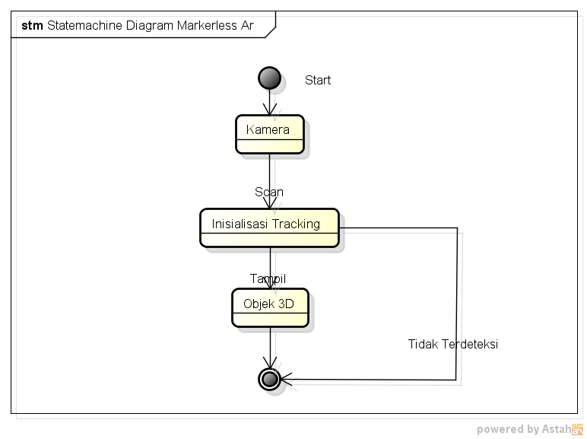
Gambar 4.12 State Chart Diagram Menampilkan Objek

b. StateChart Diagram Kontrol Objek

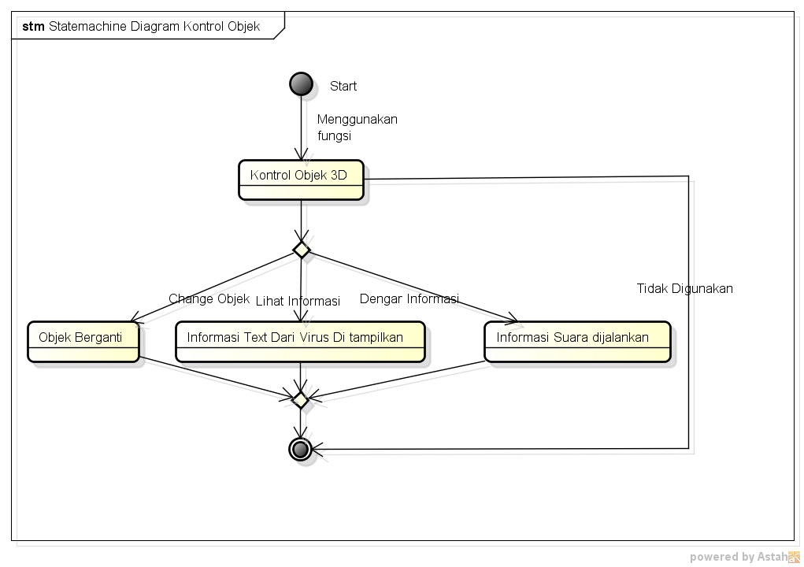
Gambar 4.13 State Chart Diagram Kontrol Objek

- Deployment Diagram
Deployment diagram menggambarkan secara lengkap bagaimana komponen deployment diagram dalam infrastruktur sistem, dimana komponen akan terletak. Adapun deployment diagram dapat di lihat pada gambar 4.13 berikut ini
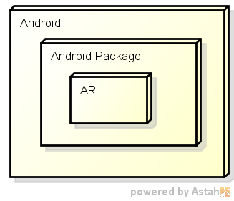
Gambar 4.14 Deployment Diagram Aplikasi AR

4.3 Desain Interface

1. Desain Interface Splashscreen
Menu splashscreen ditampilkan keitka aplikasi pertama kali dijalankan dengan waktu tampil 5 detik. Pada menu ini ditampilkan logo dan nama aplikasi.
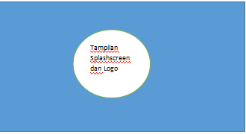
Gambar 4.15 Halaman Splashscreen dan Loading
2. Desain Interface Menu Utama
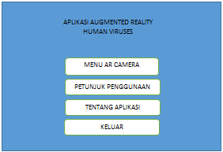
Gambar 4.16 Halaman Utama

c. Desain Interface Halaman AR Camera
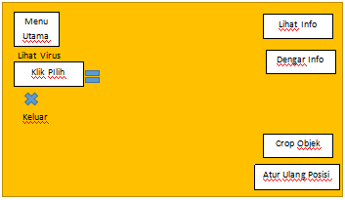
Gambar 4.17 Halaman Ar Camera

V. IMPLEMENTASI DAN PENGUJIAN

5.1 Tahap Implementasi
Implementasi adalah sebuah tindakan yang dilakukan untuk mengetahui bagaimana jika aplikasi yang telah dibangun dapat diimplementasikan ke dalam sebuah sistem, apakah aplikasi ini mampu memberikan manfaat yang baik bagi usernya. Implementasi juga dilakukan untuk mengetahui batasan sistem yang diperlukan dalam menjalankan aplikasi ini.

    - Pengujian Aplikasi
Pada tahap ini penulis melakukan pengujian terhadap aplikasi yang telah dirancang dan memastikan aplikasi bekerja sesuai dengan yang direncanakan.

    - Pengujian Interface
Pada pengujian interface ini, dilihat apakah interface sistem sudah memenuhi syarat sebagai interface yang userfriendly bagi pengguna nantinya. Pengujian interface dilakukan agar sistem berbasis android mudah digunakan oleh pengguna nantinya.

- Tampilan Menu Utama
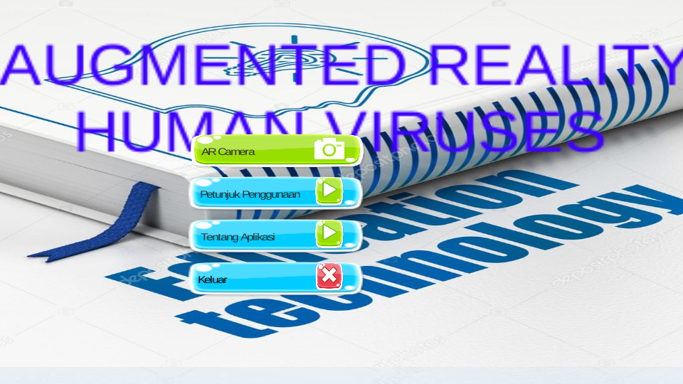
Gambar 5.30 Tampilan Halaman Utama Android

2. Tampilan AR Camera pada Smartphone Android

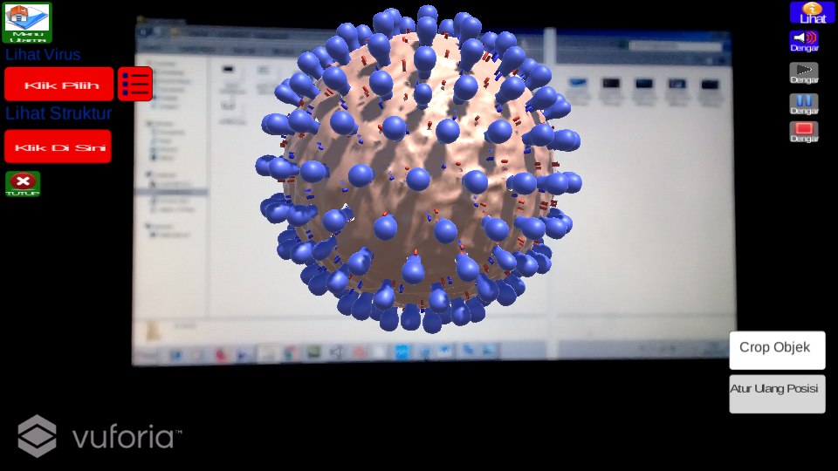
Gambar 5.21 Tampilan AR Camera pada Smartphone Android

3. Tampilan AR Camera Untuk Info
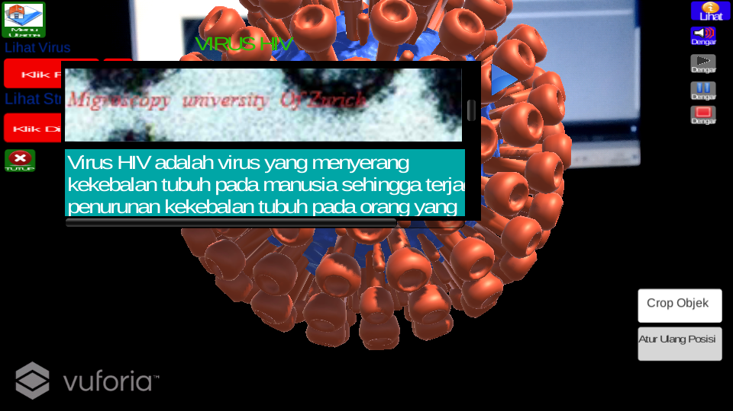
Gambar 5.23 Tampilan AR Camera Pada Tombol Info

4. Tampilan Tampilan AR Camera Pada Tombol Crop Objek
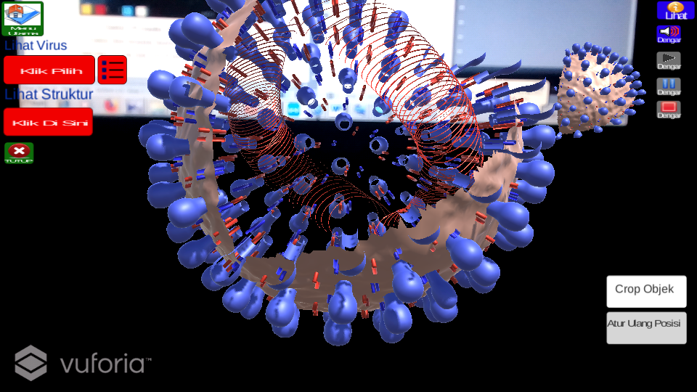

Gambar 5.24 Tampilan AR Camera Pada Tombol Crop Objek

- PENUTUP

  - Kesimpulan
Dari uraian masalah di atas, dapat ditarik beberapa kesimpulan, yaitu:
- Dengan menggunakan aplikasi augmented reality, dapat digunakan sebagai media baru dalam menvisualisasikan objek virus selain bentuk 2D yang terdapat pada buku pelajaran biologi .
- Dengan adanya aplikasi augmented reality, dapat memberikan pengetahuan lebih kepada siswa tentang virus sehingga meningkatkan ilmu pengetahuan siswa untuk mengenal bentuk-bentuk, struktur, dan cara penyebarannya yang terdapat pada manusia dan bertambahnya pengetahuan siswa untuk mengenal bentuk-bentuk, struktur, dan cara penyebaran virus yang terdapat pada manusia juga akan membawa dampak positif bagi siswa untuk mengetahui , mencegah dan mengatasi penularannya.
- Dengan aplikasi augmented reality dapat menampilkan bentuk-bentuk dan struktur dari virus sehingga siswa dapat memahami macam-macam virus dan strukturnya .
- Dengan aplikasi augmented reality dapat digunakan serta dimanfaatkan dengan baik, siswa dapat berinteraksi dengan objek tiga dimensi (3D) dengan cara merotasi, memperbesar, memperkecil, dan menggeser objek, serta dapat menampilkan informasi virus dan mendengarkan informasi ketika objek tiga dimensi (3D) virus muncul.

  - Saran
Dari aplikasi augmented reality yang telah dirancang dan dibangun, maka aplikasi augmented reality hanya dapat berjalan sesuai dengan batasannya, yaitu sebagai berikut :
- Aplikasi augmented reality ini hanya dapat dijalankan pada versi android, sebaiknya multiplatform sehingga lebih banyak yang memakai.
- Aplikasi Augmented Reality ini hanya dapat dijalankan pada perangkat android versi 4.1 Jelly Bean ke atas.
- Aplikasi Augmented Reality ini hanya menampilkan objek 3D virus yang telah di pilih dan didisain oleh penulis.
- Aplikasi Augmented Reality ini hanya menampilkan bentuk-bentuk dan struktur dari objek 3D virus yang telah disediakan oleh penulis.

DAFTAR PUSTAKA
[1] Ardhianto, Eka ., Hadi Kurniawati., & Winarno, Edy. 2012. Augmented Reality Objek 3 Dimensi dengan Perangkat Artoolkit dan Blender. Jurnal Teknologi Informasi DINAMIK Vol. 17 No. 2. ISSN: 0854-9524

[2] Saputro, Rujianto Eko & Saputra, Dhanar Intan Surya. 2014. Pengembangan Media Pembelajaran Mengenal Organ Pencernaan Manusia Menggunakan Teknologi Augmented Reality. Jurnal Buana Informatika Vol. 6 No. 2.

[3] Rahman, Abdur., Ernawati., & Coestera, Funny Farady. 2014. Rancang Bnagun Aplikasi Informasi Universitas Bengkulu Sebagai Panduan Pengenalan Kampus Menggunakan Metode Markerless Augmented Reality Berbasis Anroid. Jurnal Rekursif Vol. 2 No. 2. ISSN: 2303-0755.

[4] Falahudin,Iwan.2014.Pemanfaatan
Media dalam Pembelajaran. Jurnal Lingkar Widyaiswara Edisi 1 No.1. ISSN: 2355-4188

[5] Setiawan, Arif., Tambunan, Toufan Diansyah., & Hendriyanto, Robbi. 2016. Android Augmented Reality Untuk Menampilkan Katalog Furniture Secara Tiga Demensi (3D) Berdasarkan Objek Marker. Jurnal e-Proceeding of Applied Science Vol. 2 No. 1.

